|  |
| --- |
|  |
| МИНОБРНАУКИ РОССИИ |
| Федеральное государственное бюджетное образовательное учреждение высшего образования  **«МИРЭА – Российский технологический университет»**  **РТУ МИРЭА** |

Институт Информационных Технологий

Кафедра инструментального и прикладного программного обеспечения

**ЛАБОРАТОРНАЯ РАБОТА №2**

Разработка программно-аппаратного сумматора чисел с плавающей точкой

по дисциплине:

Разработка программно-аппаратного обеспечения информационных и автоматизированных систем

**Выполнил: Миронов Д. С.**

**Группа: ИКМО-05-23**

**Преподаватель: Унгер А.Ю.**

Москва 2023

**Цель работы:** разработать сумматор чисел с плавающей точкой, использовать 13-битный формат числа с плавающей точкой, где 8 бит мантисса + 4 бита порядок + 1 бит знака = 13 бит. Порядок - величина беззнаковая.

Листинг 1 – код модуля сортировки

library IEEE;

use IEEE.STD_LOGIC_1164.ALL;

use IEEE.NUMERIC_STD.ALL;

entity lab2 is

Port ( a : in STD_LOGIC;

b : in STD_LOGIC;

c : in STD_LOGIC_vector(3 downto 0);

d : in STD_LOGIC_vector(3 downto 0);

e : in STD_LOGIC_vector(7 downto 0);

f : in STD_LOGIC_vector(7 downto 0);

g : out STD_LOGIC;

h : out STD_LOGIC;

i : out STD_LOGIC_vector(3 downto 0);

j : out STD_LOGIC_vector(3 downto 0);

k : out STD_LOGIC_vector(7 downto 0);

l : out STD_LOGIC_vector(7 downto 0));

end lab2;

architecture Behavioral of lab2 is

begin

process (a,b,c,d,e,f)

begin

if ((c&e)>(d&f)) then

g<=a;

h<=b;

i<=c;

j<=d;

k<=e;

l<=f;

else

g<=b;

h<=a;

i<=d;

j<=c;

k<=f;

l<=e;

end if;

end process;

end Behavioral;

Листинг 2 – код модуля выравнивания порядков

library IEEE;

use IEEE.STD_LOGIC_1164.ALL;

use IEEE.NUMERIC_STD.ALL;

entity lab2_2 is

Port ( z : in STD_LOGIC_vector(3 downto 0) ;

x : in STD_LOGIC_vector(3 downto 0);

n : in STD_LOGIC_vector(7 downto 0);

v : out STD_LOGIC_vector(7 downto 0));

end lab2_2;

architecture Behavioral of lab2_2 is

signal p : unsigned(3 downto 0 );

begin

p <= unsigned(z) - unsigned(x);

with p select

v <=n when "0000",

"0" & n(7 downto 1 ) when "0001",

"00" & n(7 downto 2 ) when "0010",

"000" & n(7 downto 3 ) when "0011",

"0000" & n(7 downto 4 ) when "0100",

"00000" & n(7 downto 5 ) when "0101",

"000000" & n(7 downto 6 ) when "0110",

"0000000" & n(7) when "0111",

"00000000" when others;

end Behavioral;

Листинг 3 – код модуля сложения

library IEEE;

use IEEE.STD_LOGIC_1164.ALL;

use IEEE.NUMERIC_STD.ALL;

entity lab2_sum is

Port ( g : in STD_LOGIC;

k : in STD_LOGIC;

n : in STD_LOGIC_vector (7 downto 0);

v : in STD_LOGIC_vector (7 downto 0);

sum : out STD_LOGIC_vector (8 downto 0));

end lab2_sum;

architecture Behavioral of lab2_sum is

signal ot_k , ot_v, ot_sum: unsigned( 8 downto 0);

begin

ot_k <= "0" & unsigned(n);

ot_v <= "0" & unsigned(v);

process (g,k,ot_k,ot_v)

begin

if g = k then

ot_sum<= ot_k + ot_v;

else

ot_sum<= ot_k - ot_v;

end if;

end process;

sum <= std_logic_vector(ot_sum);

end Behavioral;

Листинг 4 – код модуля нормализации

library IEEE;

use IEEE.STD_LOGIC_1164.ALL;

use IEEE.NUMERIC_STD.ALL;

entity lab2_normal is

Port ( sum : in STD_LOGIC_vector(8 downto 0);

z : in STD_LOGIC_vector(3 downto 0);

e : out STD_LOGIC_vector(3 downto 0);

fr : out STD_LOGIC_vector(7 downto 0));

end lab2_normal;

architecture Behavioral of lab2_normal is

signal l_op : unsigned(2 downto 0);

signal sum_norm : std_logic_vector(7 downto 0);

begin

l_op <= "000" when (sum(7) = '1')

else

"001" when (sum(6) = '1')

else

"010" when (sum(5) = '1')

else

"011" when (sum(4) = '1')

else

"100" when (sum(3) = '1')

else

"101" when (sum(2) = '1')

else

"110" when (sum(1) = '1')

else

"111";

with l_op select

sum_norm <= std_logic_vector(sum(7 downto 0)) when "000",

std_logic_vector(sum(6 downto 0)) & "0" when "001",

std_logic_vector(sum(5 downto 0)) & "00" when "010",

std_logic_vector(sum(4 downto 0)) & "000" when "011",

std_logic_vector(sum(3 downto 0)) & "0000" when "100",

std_logic_vector(sum(2 downto 0)) & "00000" when "101",

std_logic_vector(sum(1 downto 0)) & "000000" when "110",

std_logic_vector(sum(0 downto 0)) & "0000000" when others;

process (sum, sum_norm, z, l_op)

begin

if (sum(8) = '1') then

e <= std_logic_vector(unsigned(z) + 1);

fr <= sum(8 downto 1);

elsif (l_op > unsigned(z)) then

e <= (others => '0');

fr <= (others => '0');

else

e <= std_logic_vector(unsigned(z) - l_op);

fr <= std_logic_vector(sum_norm(7 downto 0));

end if;

end process;

end Behavioral;

Листинг 5 – код тестов модуля сортировки

LIBRARY ieee;

USE ieee.std_logic_1164.ALL;

ENTITY lab2_test_sort IS

END lab2_test_sort;

ARCHITECTURE behavior OF lab2_test_sort IS

COMPONENT lab2

PORT(

a : IN std_logic;

b : IN std_logic;

c : IN std_logic_vector(3 downto 0);

d : IN std_logic_vector(3 downto 0);

e : IN std_logic_vector(7 downto 0);

f : IN std_logic_vector(7 downto 0);

g : OUT std_logic;

h : OUT std_logic;

i : OUT std_logic_vector(3 downto 0);

j : OUT std_logic_vector(3 downto 0);

k : OUT std_logic_vector(7 downto 0);

l : OUT std_logic_vector(7 downto 0) );

END COMPONENT;

signal a : std_logic := '0';

signal b : std_logic := '0';

signal c : std_logic_vector(3 downto 0) := (others => '0');

signal d : std_logic_vector(3 downto 0) := (others => '0');

signal e : std_logic_vector(7 downto 0) := (others => '0');

signal f : std_logic_vector(7 downto 0) := (others => '0');

signal g : std_logic;

signal h : std_logic;

signal i : std_logic_vector(3 downto 0);

signal j : std_logic_vector(3 downto 0);

signal k : std_logic_vector(7 downto 0);

signal l : std_logic_vector(7 downto 0);

BEGIN

uut: lab2 PORT MAP (

a => a,

b => b,

c => c,

d => d,

e => e,

f => f,

g => g,

h => h,

i => i,

j => j,

k => k,

l => l );

stim_proc: process

begin

-- hold reset state for 10 ns.

-- wait for 10 ns;

a <= '0';

b <= '0';

c <= "1010";

d <= "1001";

e <= "10000100";

f <= "10111010";

wait for 10 ns;

a <= '0';

b <= '0';

c <= "1001";

d <= "1010";

e <= "10111010";

f <= "10000100";

wait for 10 ns;

a <= '0';

b <= '0';

c <= "1010";

d <= "1010";

e <= "10111010";

f <= "10000100";

wait for 10 ns;.

a <= '0';

b <= '0';

c <= "1010";

d <= "1010";

e <= "10000100";

f <= "10111010";

wait for 10 ns;

end process;

END;

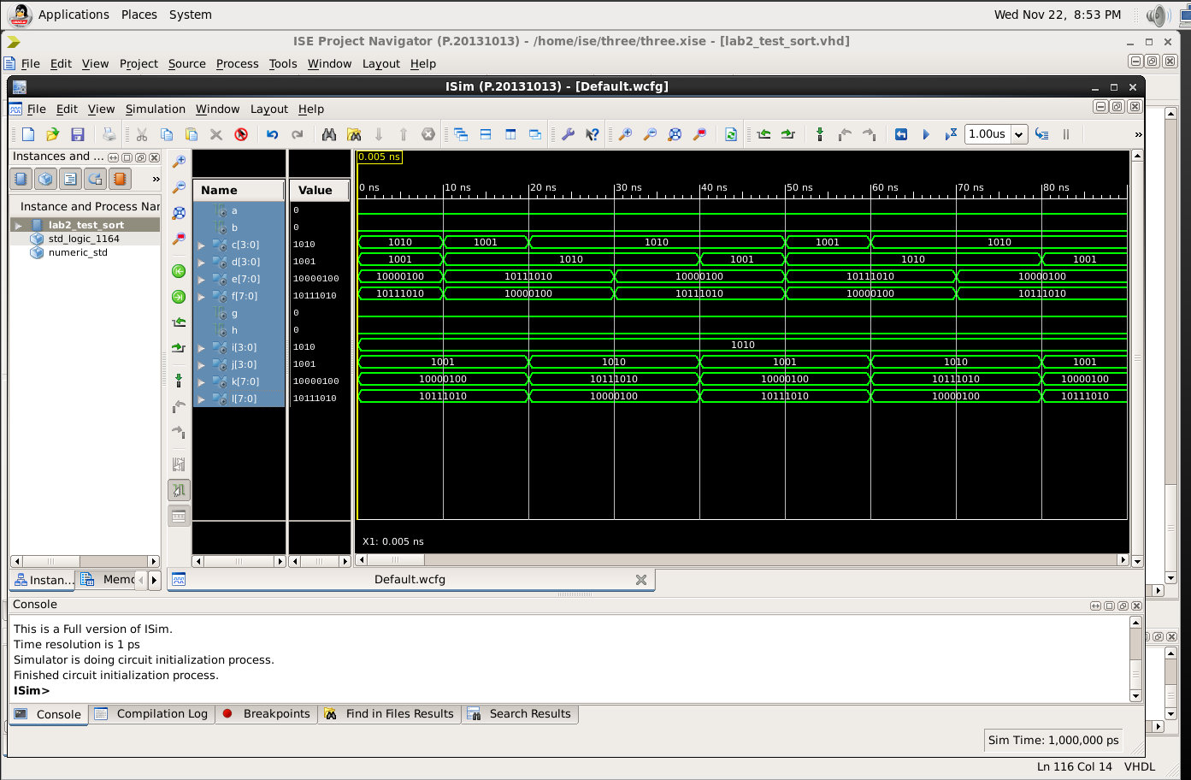

Рисунок 1 –прохождение тестов модуля сортировки

Листинг 6 – код тестов модуля выравнивания порядков

LIBRARY ieee;

USE ieee.std_logic_1164.ALL;

ENTITY lab2_test_equals IS

END lab2_test_equals;

ARCHITECTURE behavior OF lab2_test_equals IS

COMPONENT lab2_2

PORT(

z : IN std_logic_vector(3 downto 0);

x : IN std_logic_vector(3 downto 0);

n : IN std_logic_vector(7 downto 0);

v : OUT std_logic_vector(7 downto 0) );

END COMPONENT;

signal z : std_logic_vector(3 downto 0) := (others => '0');

signal x : std_logic_vector(3 downto 0) := (others => '0');

signal n : std_logic_vector(7 downto 0) := (others => '0');

signal v : std_logic_vector(7 downto 0);

BEGIN

uut: lab2_2 PORT MAP (

z => z,

x => x,

n => n,

v => v );

stim_proc: process

begin

x <= "1000";

z <= "1010";

n <= "10000011";

wait for 10 ns;

wait;

end process;

END;

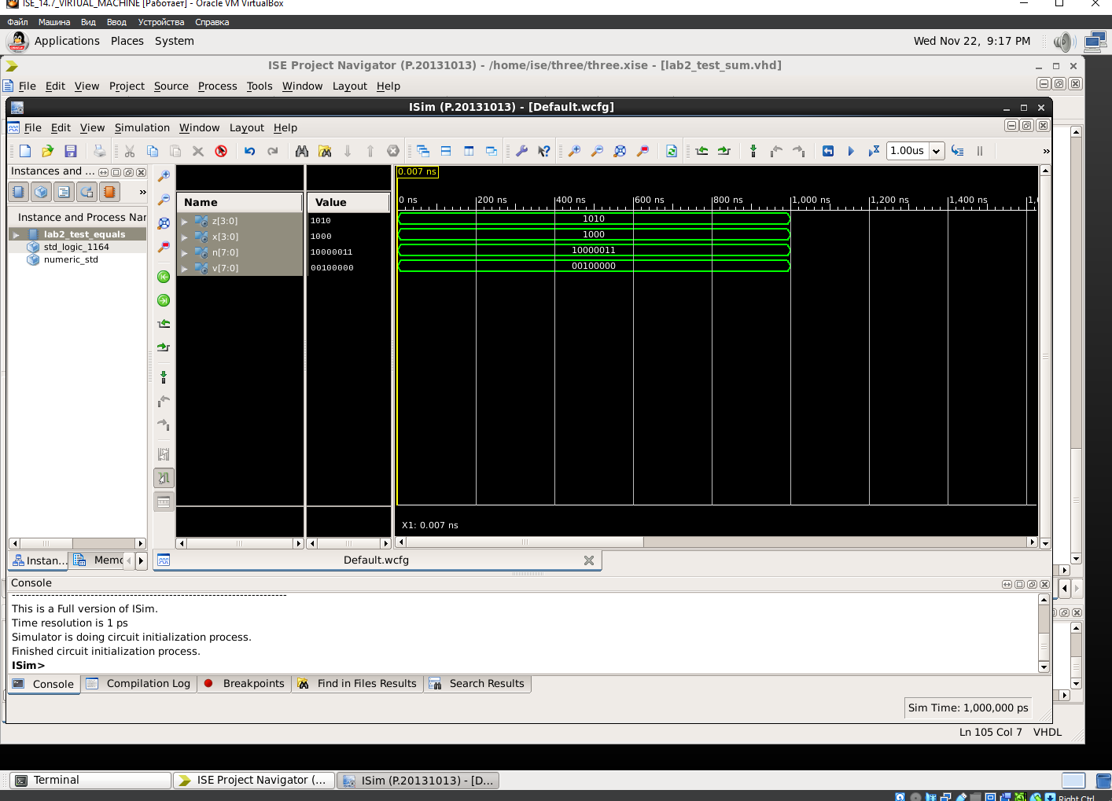

Рисунок 2 –прохождение тестов модуля выравнивания порядков

Листинг 7 – код тестов модуля сложения

LIBRARY ieee;

USE ieee.std_logic_1164.ALL;

ENTITY lab2_test_sum IS

END lab2_test_sum;

ARCHITECTURE behavior OF lab2_test_sum IS

COMPONENT lab2_sum

PORT(

g : IN std_logic;

k : IN std_logic;

n : IN std_logic_vector(7 downto 0);

v : IN std_logic_vector(7 downto 0);

sum : OUT std_logic_vector(8 downto 0) );

END COMPONENT;

signal g : std_logic := '0';

signal k : std_logic := '0';

signal n : std_logic_vector(7 downto 0) := (others => '0');

signal v : std_logic_vector(7 downto 0) := (others => '0');

signal sum : std_logic_vector(8 downto 0);

BEGIN

uut: lab2_sum PORT MAP (

g => g,

k => k,

n => n,

v => v,

sum => sum );

stim_proc: process

begin

g <= '0';

k <= '0';

n <= "10010000";

v <= "10100111";

wait for 10 ns;

g <= '1';

k <= '1';

n <= "10010000";

v <= "10100111";

wait for 10 ns;

g <= '0';

k <= '1';

n <= "10100110";

v <= "00000110";

wait for 10 ns;

wait;

end process;

END;

Третий скрине

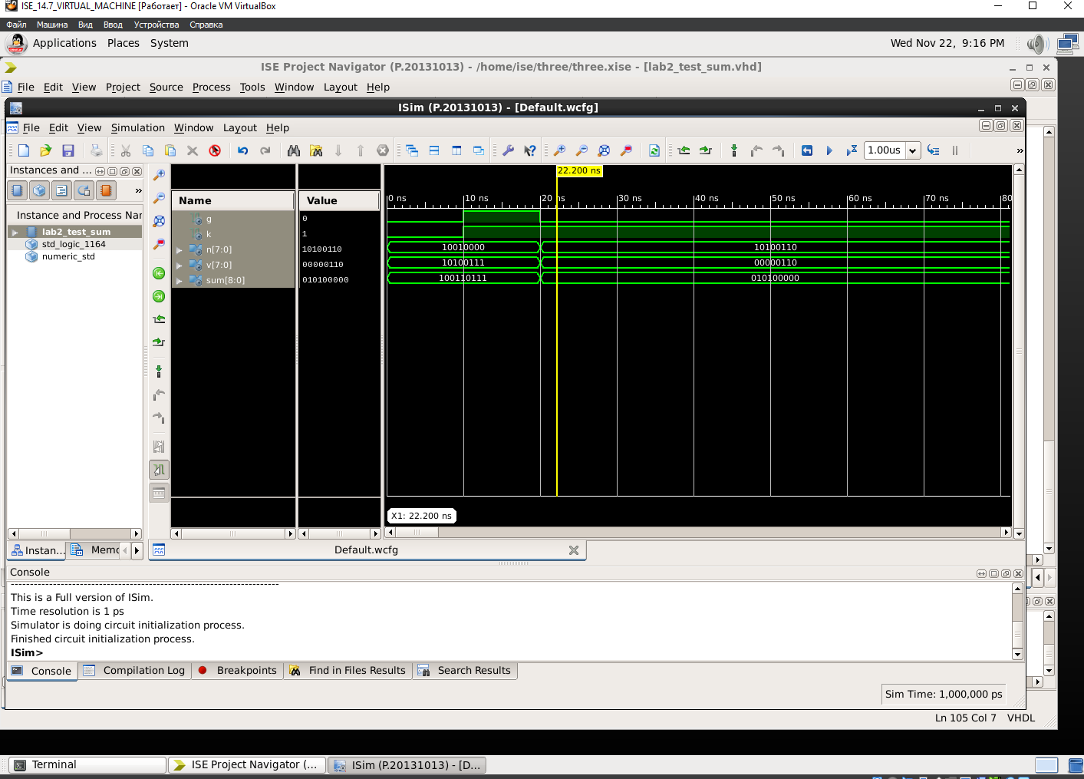

Рисунок 3 – результат прохождения тестов модуля сложения

Листинг 8 – код тестов модуля нормализации

LIBRARY ieee;

USE ieee.std_logic_1164.ALL;

ENTITY lab2_test_sum IS

END lab2_test_sum;

ARCHITECTURE behavior OF lab2_test_sum IS

COMPONENT lab2_sum

PORT(

g : IN std_logic;

k : IN std_logic;

n : IN std_logic_vector(7 downto 0);

v : IN std_logic_vector(7 downto 0);

sum : OUT std_logic_vector(8 downto 0) );

END COMPONENT;

signal g : std_logic := '0';

signal k : std_logic := '0';

signal n : std_logic_vector(7 downto 0) := (others => '0');

signal v : std_logic_vector(7 downto 0) := (others => '0');

signal sum : std_logic_vector(8 downto 0);

BEGIN

uut: lab2_sum PORT MAP (

g => g,

k => k,

n => n,

v => v,

sum => sum );

stim_proc: process

begin

g <= '0';

k <= '0';

n <= "10010000";

v <= "10100111";

wait for 10 ns;

g <= '1';

k <= '1';

n <= "10010000";

v <= "10100111";

wait for 10 ns;

g <= '0';

k <= '1';

n <= "10100110";

v <= "00000110";

wait for 10 ns;

wait;

end process;

END;

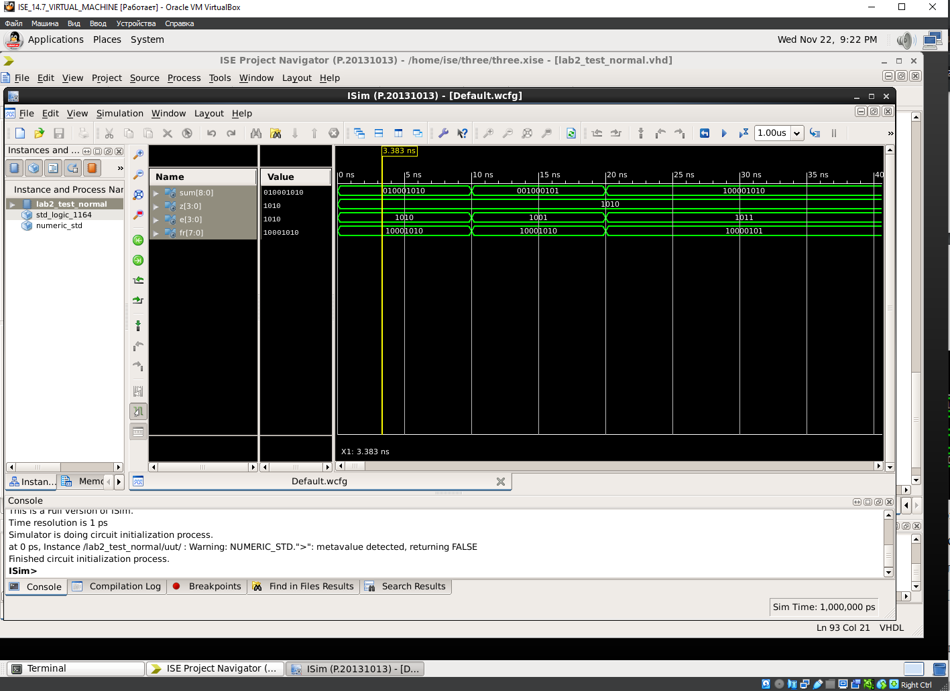

Рисунок 4 –прохождение тестов модуля нормализации

Листинг 9 – код сумматора

library IEEE;

use IEEE.STD_LOGIC_1164.ALL;

use IEEE.NUMERIC_STD.ALL;

entity lab2_end is

Port ( a : in STD_LOGIC;

b : in STD_LOGIC;

c : in STD_LOGIC_vector(3 downto 0);

d : in STD_LOGIC_vector(3 downto 0);

e : in STD_LOGIC_vector(7 downto 0);

f : in STD_LOGIc_vector(7 downto 0);

a_out : out STD_LOGIC;

c_out : out STD_LOGIc_vector(3 downto 0);

e_out : out STD_LOGIc_vector(7 downto 0));

end lab2_end;

architecture Behavioral of lab2_end is

signal g, h : std_logic;

signal i, j : std_logic_vector(3 downto 0);

signal m1, m2, m3, m4 : std_logic_vector(7 downto 0);

signal sum : std_logic_vector(8 downto 0);

component lab2 is

Port ( a : in STD_LOGIC;

b : in STD_LOGIC;

c : in STD_LOGIC_vector(3 downto 0);

d : in STD_LOGIC_vector(3 downto 0);

e : in STD_LOGIC_vector(7 downto 0);

f : in STD_LOGIC_vector(7 downto 0);

g : out STD_LOGIC;

h : out STD_LOGIC;

i : out STD_LOGIC_vector(3 downto 0);

j : out STD_LOGIC_vector(3 downto 0);

k : out STD_LOGIC_vector(7 downto 0);

l : out STD_LOGIC_vector(7 downto 0));

end component;

component lab2_2 is

Port ( z : in STD_LOGIC_vector(3 downto 0) ;

x : in STD_LOGIC_vector(3 downto 0);

n : in STD_LOGIC_vector(7 downto 0);

v : out STD_LOGIC_vector(7 downto 0));

end component;

component lab2_sum is

Port ( g : in STD_LOGIC;

k : in STD_LOGIC;

n : in STD_LOGIC_vector (7 downto 0);

v : in STD_LOGIC_vector (7 downto 0);

sum : out STD_LOGIC_vector (8 downto 0));

end component;

component lab2_normal is

Port ( sum : in STD_LOGIC_vector(8 downto 0);

z : in STD_LOGIC_vector(3 downto 0);

e : out STD_LOGIC_vector(3 downto 0);

fr : out STD_LOGIC_vector(7 downto 0));

end component;

begin

lab2_0: lab2

port map (

c => c,

d => d,

e => e,

f => f,

a => a,

b => b,

g => g,

h => h,

i => i,

i => i,

k => k,

k => k );

lab2_2_0: lab2_2

port map (

z => z,

x => x,

n => n,

v => v );

lab2_sum_0: lab2_sum

port map (

g => g,

k => k,

n => n,

v => v,

sum => sum );

lab2_normal_0: lab2_normal

port map (

sum => sum,

z => z,

e => e,

fr => fr );

a_out <= g;

end Behavioral;

**Написать Test Bench для сумматора, включающий случаи указанные в задании**

Было необходимо рассмотреть случаи сложения чисел с одинаковым знаком, чисел с разными знаками, а также случаи в котором пришлось бы выполнять нормализацию (уменьшать или увеличивать порядок после этапа сложения). Выражение, результат в десятичной системе и запись числа в нашем формате для каждого случая представлены в виде смешанного списка списка:

711(0.1010.10110001) + 300(0.1001.10010100) = 1011 (0.1010.11111011)

-39 (1.0110.10011100) + 711(0.1010.10110001) = 672(0.1010.10101000)

666(0.1010.10110100) + 711(0.1010.10110001) = 1377(0.1011.10110010)

-711(1.1010. 10110001) + 956(0.1010.11101111) = 245(0.1000.11111000)

Тестовый модуль – Листинг 10

-- TestBench Template

LIBRARY ieee;

USE ieee.std_logic_1164.ALL;

--USE ieee.numeric_std.ALL;

ENTITY testbench IS

END testbench;

ARCHITECTURE behavior OF testbench IS

-- Component Declaration

COMPONENT lab2_end

PORT(

a_in: in STD_LOGIC;

b_in : in STD_LOGIC;

c_in : in STD_LOGIC_vector(3 downto 0);

d_in : in STD_LOGIC_vector(3 downto 0);

e_in : in STD_LOGIC_vector(7 downto 0);

f_in : in STD_LOGIc_vector(7 downto 0);

a_out : out STD_LOGIC;

c_out : out STD_LOGIc_vector(3 downto 0);

e_out : out STD_LOGIc_vector(7 downto 0));

END COMPONENT;

signal a_in : std_logic := '0';

signal b_in : std_logic := '0';

signal c_in : std_logic_vector(3 downto 0) := (others => '0');

signal d_in : std_logic_vector(3 downto 0) := (others => '0');

signal e_in : std_logic_vector(7 downto 0) := (others => '0');

signal f_in : std_logic_vector(7 downto 0) := (others => '0');

--Outputs

signal a_out : std_logic;

signal c_out : std_logic_vector(3 downto 0);

signal e_out : std_logic_vector(7 downto 0);

BEGIN

-- Component Instantiation

uut: lab2_end PORT MAP(

a_in=>a_in,

b_in=>b_in,

c_in=>c_in,

d_in=>d_in,

e_in=>e_in,

f_in=>f_in,

a_out=>a_out,

c_out=>c_out,

e_out=>e_out

);

-- Test Bench Statements

tb : PROCESS

BEGIN

a_in<='0';

b_in<='0';

c_in<="1010";

d_in<="1001";

e_in<="10110001";

f_in<="10010100";

wait for 10 ns;

a_in<='0';

b_in<='1';

c_in<="1010";

d_in<="0110";

e_in<="10110001";

f_in<="10011100";

wait for 10 ns;

a_in<='0';

b_in<='0';

c_in<="1010";

d_in<="1010";

e_in<="10110001";

f_in<="10110100";

wait for 10 ns;

a_in<='1';

b_in<='0';

c_in<="1010";

d_in<="1010";

e_in<="10110001";

f_in<="11101111";

wait for 10 ns;

wait; -- will wait forever

END PROCESS tb;

-- End Test Bench

END;

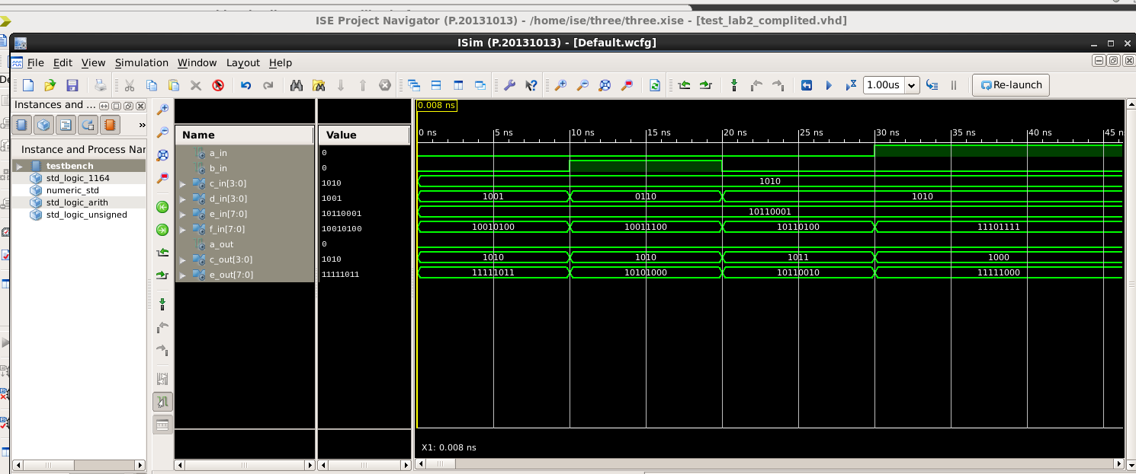

Рисунок 5 –прохождение тестов сумматора

Логически устройство отработало верно, полученные значения совпали с ручными расчетами, необходимо перевести полученные результаты обратно в десятичный вид и сравнить с результатами расчетов в десятичной системе счисления. Результаты представлены в таблице ниже.

|  |  |  |  |  |
| --- | --- | --- | --- | --- |
| **Выражение** | **Результат, в десятичной СС** | **Результат в формате с плавающей точкой** | **Результат, переведенный в десятичную СС** | **Модуль разницы** |
| 711(0.1010.10110001) + 300(0.1001.10010100) | 1011 | 0.1010.11111011 | 1004 | 7 |
| -39 (1.0110.10011100) + 711(0.1010.10110001) | 672 | 0.1010.10101000 | 672 | 0 |
| 666(0.1010.10110100) + 711(0.1010.10110001) | 1377 | 0.1011.10110010 | 1424 | 47 |
| -711(1.1010. 10110001) + 956(0.1010.11101111) | 245 | 0.1000.11111000 | 248 | 3 |

**Вывод**

В ходе выполнения лабораторной работы по разработке сумматора чисел с плавающей точкой, были углублены знания языка VHDL и применения инструмента Xilinx ISE. Разработаны необходимые модули для выполнения сложения чисел с плавающей точкой, написаны и успешно пройдены тесты для проверки работоспособности. В конце было выполнено сравнение полученных результатов для оценки точности вычислений с плавающей точкой. Работа выполнена в полном объеме, что подтверждает усвоение принципов построения логических устройств и создания функциональных модулей.